Prénom : …………………………. | Date : …………………………………………………..

 | Le Maître Chat ou le Chat Botté (1/3)

Un meunier ne laissa pour tous biens à trois enfants qu'il avait, que son moulin, son âne, et son chat. Les partages furent bientôt faits, ni le notaire, ni le procureur n'y furent point appelés. Ils auraient eu bientôt mangé tout le pauvre patrimoine. L'aîné eut le moulin, le second eut l'âne, et le plus jeune n'eut que le chat. Ce dernier ne pouvait se consoler d'avoir un si pauvre lot :
- Mes frères, disait-il, pourront gagner leur vie honnêtement en se mettant ensemble ; pour moi, lorsque j'aurai mangé mon chat, et que je me serai fait un manchon de sa peau, il faudra que je meure de faim.
Le chat qui entendait ce discours, mais qui n'en fit pas semblant, lui dit d'un air posé et sérieux :
- Ne vous affligez point, mon maître, vous n'avez qu'à me donner un sac, et me faire faire une paire de bottes pour aller dans les broussailles, et vous verrez que vous n'êtes pas si mal partagé que vous croyez.

Quoique le maître du chat ne fît pas grand fond là-dessus, il lui avait vu faire tant de tours de souplesse, pour prendre des rats et des souris, comme quand il se pendait par les pieds, ou qu'il se cachait dans la farine pour faire le mort, qu'il ne désespéra pas d'en être secouru dans sa misère.

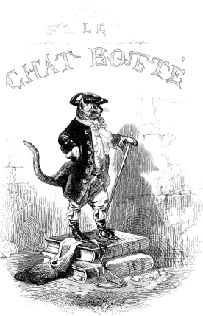 | Lorsque le chat eut ce qu'il avait demandé, il se botta bravement, et mettant son sac à son cou, il en prit les cordons avec ses deux pattes de devant, et s'en alla dans une garenne où il y avait grand nombre de lapins. Il mit du son et des liserons dans son sac, et s'étendant comme s'il eût été mort, il attendit que quelque jeune lapin, peu instruit encore des ruses de ce monde, vînt se fourrer dans son sac pour manger ce qu'il y avait mis. À peine fut-il couché, qu'il eut contentement ; un jeune étourdi de lapin entra dans son sac, et le maître chat tirant aussitôt les cordons le prit et le tua sans miséricorde.  Tout glorieux de sa proie, il s'en alla chez le roi et demanda à lui parler. On le fit monter à l'appartement de sa majesté, où étant entré il fit une grande révérence au roi, et lui dit :  - Voilà, sire, un lapin de garenne que monsieur le marquis de Carabas (c'était le nom qu'il lui prit en gré de donner à son maître), m'a chargé de vous présenter de sa part.
- Dis à ton maître, répondit le roi, que je le remercie, et qu'il me fait plaisir.

Une autre fois, il alla se cacher dans un blé, tenant toujours son sac ouvert ; et lorsque deux perdrix y furent entrées, il tira les cordons, et les prit toutes deux.
Il alla ensuite les présenter au roi, comme il avait fait avec le lapin de garenne.
Le roi reçut encore avec plaisir les deux perdrix, et lui fit donner pour boire. Le chat continua ainsi pendant deux ou trois mois à porter de temps en temps au roi du gibier de la chasse de son maître.
…

